Знайди трикутники, які вписані в коло.

Відповідь:

- PRT
- DEF
- EFG
- KLM
- ABC
- MNL
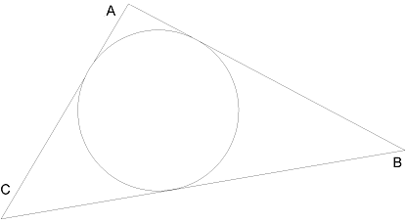 | 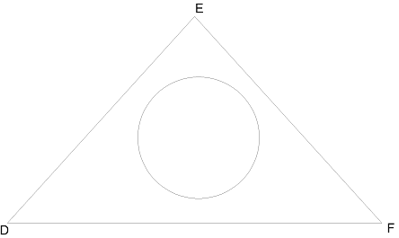
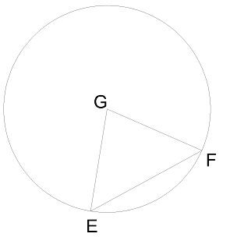 | 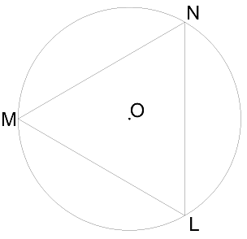
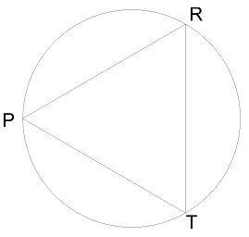 | 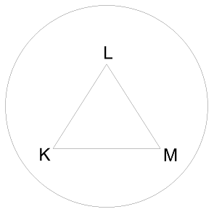

Знайди трикутник, який описаний навколо кола.

Відповідь:

- ABC
- DEF
- STU
- KLM
- PRT
- EFG
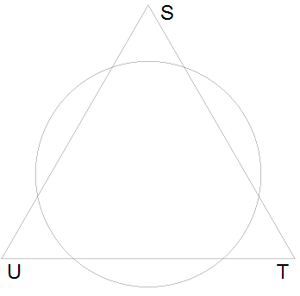
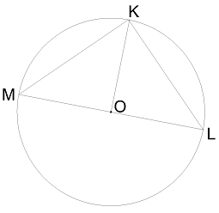

Знайди трикутник, у який вписане коло.

Відповідь:

- EFG
- DEF
- KLM
- ABC
- PRT
- STU

Вибери трикутники, які вписані в коло.

Відповідь:

- PRT
- ABC
- KLM
- DEF
- EFG
- MNL

